РЕФЕРАТ

на тему:

Учебно-лабораторный стенд «Логические основы компьютера»

Автор: Григорьев Андрей Николаевич , учащийся 10 класса МОУ СОШ №11
Научный руководитель: Титов Александр Иванович, учитель информатики.

Г. Серпухов
2012 год

Стенд предназначен для практических работ, направленных на исследование принципа действия логических элементов «И», «ИЛИ», «НЕ», лежащих в основе любого компьютера. Стенд позволяет строить на их основе и исследовать работу, как произвольных логических схем, так и стандартных функциональных узлов компьютера (одноразрядный сумматор, триггеры различных типов, дешифратор и т. д.). Кроме этого возможна реализация различных схем импульсной техники (например, мультивибраторы).
Стенд реализован в виде прямоугольного корпуса, на крышке которого изображены виртуальные логические элементы, выводы которых имеют коммутационные гнезда, а также гнезда сигнала логической «1» , гнезда для входа исследуемых сигналов и соответствующие светодиоды для их индикации. Для большей функциональности логические элементы представлены различных видов (НЕ, 2И-НЕ, 3И-НЕ, 3И, 3ИЛИ, 3ИЛИ-НЕ) а также их сочетания. Для сборки различных функциональных схем коммутационные гнезда соединяются между собой согласно собираемой схемы специальными коммутирующими проводниками (для сборки мультивибраторов предусмотрены проводники с впаянными резисторами и конденсаторами). Выводы элементов, изображенных на верхней панели стенда, соединены с выводами реальных логических элементов, находящихся внутри корпуса.
Электрическая схема стенда (рис.1) выполнена на микросхемах D1-D5 серии К561 (D1 – ЛА7;D2,D4 – ЛН2; D3 – ЛА9; D4 – ЛЕ10). Микросхемы данной серии выполнены по КМДП-технологии, обладающие сверхмалым потреблением электроэнергии, что дало возможность применить в качестве источника питания обычный элемент 9В («Крона»). Логические входы микросхем соединены через резисторы 1МОм с общим проводом. Такое техническое решение позволило с одной стороны защитить микросхемы от пробоя статическим электричеством, а с другой стороны отпадает необходимость специально подавать логический «0» на вход элемента. Т.е. при подаче логической «1» с помощью коммутирующего проводника на входе элемента будет «1», а при его отсутствии – «0».
Одним из достоинств стенда является то, что уровень сигнала можно определять и анализировать в любой исходной, конечной или промежуточной точке собранной схемы. Для этого достаточно соединить исследуемую точку с одним из входов «Индикаторы 1,2». Данные входы подключены к усилителям, выполненным по схеме с общим эмиттером на транзисторах VT1, VT2. Горящие светодиоды, стоящие на выходе усилителей означают логическую «1», не горящие – «0».
Созданный лабораторно-учебный стенд получился достаточно функциональным и простым в использовании. Выполняя практические задания учащиеся имеют возможность самостоятельно собирать различные функциональные схемы и смогут глубже понять суть тех процессов которые происходят внутри компьютера.
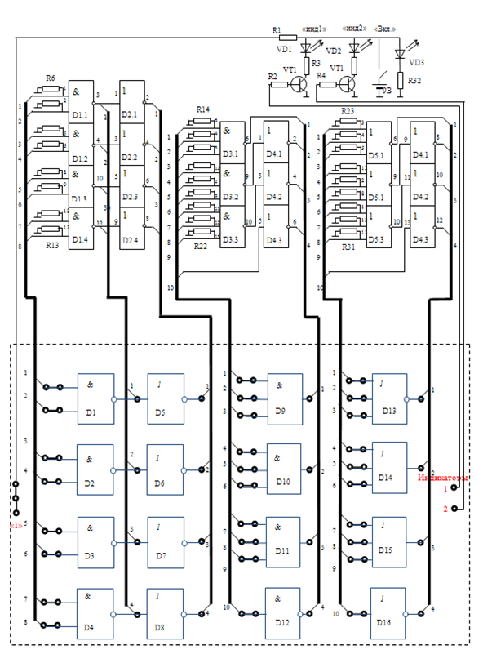
Рис 1.Схема электрическая принципиальная учебно-лабораторного стенда «Логические основы компьютера»

